Фестиваль «Театральное Приволжье».
Впервые в России в 14 регионах ПФО – одновременная телетрансляция спектаклей
В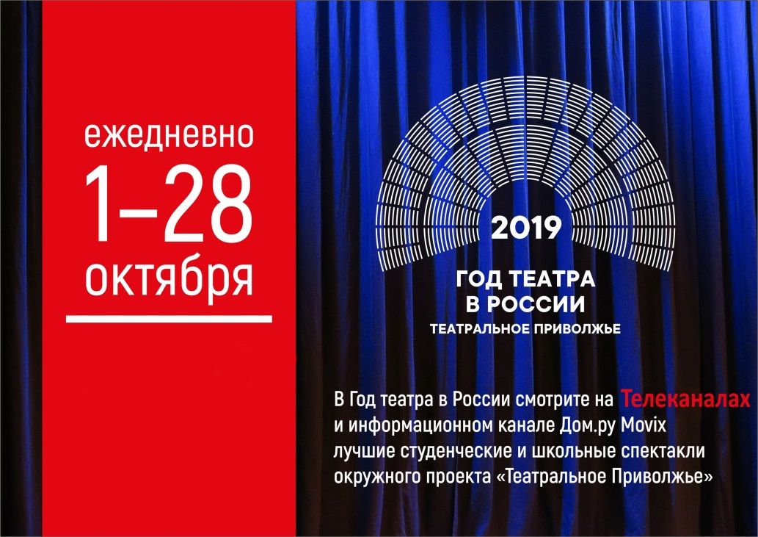
С 1 октября 2019 года во всех регионах Приволжского федерального округа впервые в России одновременно стартует телевизионный показ школьных и студенческих спектаклей фестиваля «Театральное Приволжье». Этот уникальный проект реализуется по инициативе полномочного представителя Президента РФ в ПФО Игоря Комарова в объявленный Президентом России Год театра.
28 дней в прайм-тайм на 14 региональных каналах ПФО (вещание на 21 кнопке) и на информационном канале кабельной сети «Дом.ру» – лучшие школьные и студенческие труппы, которые соревнуются в конкурсе.
Все участники – финалисты своих регионов. На первом этапе в проекте участвовали 7 тысяч юных актеров из 483 коллективов: 114 студенческих и 369 школьных. Конкурсные спектакли посмотрели около 114 тыс. зрителей ПФО.
На Оренбургском региональном телевидении ежедневно с 2 по 30 октября будут показаны видеоверсии спектаклей, ставших победителями первого этапа.
Победители народного голосования – народный студенческий театр «Горицвет» и детский коллектив театра музыки и танца «Щелкунчик» представляют Оренбургскую область на окружном фестивале «Театральное Приволжье».
Так, 10 октября в 21:05 на Оренбургском региональном телевидении можно посмотреть спектакль «Квадратура круга» по пьесе Валентина Катаева народного студенческого театра ОрГМУ «Горицвет». В спектакле показан вариант решения проблемы любви и брака в комсомольской среде, вписанный в окружность одной комнаты семейного общежития.
А 24 октября можно будет увидеть видеоверсию мюзикла «Алые паруса» по мотивам повести А. Грина детского коллектива театра музыки и танца «Щелкунчик». «Алые паруса» – это своеобразный гимн мечте, всеобъемлющей любви и прощению. Эта идея бессмертна. Ведь, как писал Александр Грин, «чудеса делаются своими руками».

